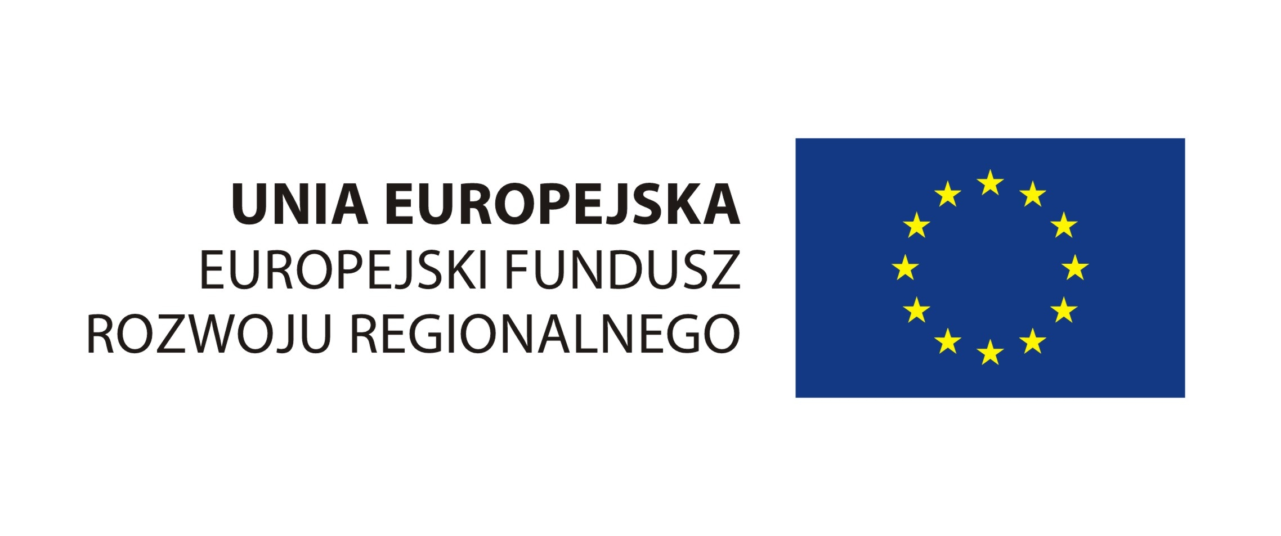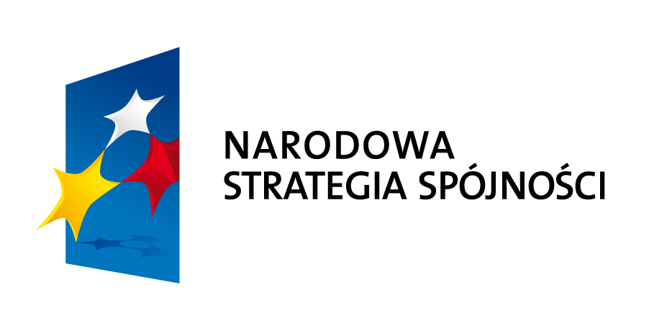
MINISTERSTWO
ROZWOJU
REGIONALNEGO

Formularz zgłoszeniowy do udziału w Konkursie „Śladami Funduszy Europejskich po Polsce” dla studentów i miłośników turystyki aktywnej

Imię i nazwisko uczestnika konkursu
Adres do korespondencji
Numer telefonu
Adres mailowy
Nazwa i adres uczelni, do której uczęszcza uczestnik konkursu (jeśli dotyczy)
Wyrażam zgodę na wykorzystanie nadesłanej pracy w działalności Ministerstwa Rozwoju Regionalnego.
Wyrażam zgodę na podawanie do publicznej wiadomości imienia i nazwiska autora pracy w związku z udziałem w ww. Konkursie, we wszelkich ogłoszeniach, zapowiedziach i informacjach o tym Konkursie i jego wynikach.
Niniejszym oświadczam, że dostarczona praca nie posiada wad prawnych (w szczególności, że jest to dzieło autorskie zgłaszającego), a w razie ich ujawnienia poniosę odpowiedzialność przewidzianą postanowieniami prawa autorskiego i praw pokrewnych oraz Kodeksu Cywilnego.
Oświadczam, że wyrażam zgodę na przetwarzanie przez organizatora Konkursu danych osobowych umieszczonych w zgłoszeniu, w zakresie prowadzenia i realizacji Konkursu, zgodnie z ustawą z dnia 29 sierpnia 1997 r. o ochronie danych osobowych (tekst jednolity Dz. U. z 2002 r. Nr 101, poz. 926 z późn. zm.). Jednocześnie oświadczam, że jestem świadomy dobrowolności podania danych oraz, że zostałem poinformowany o prawie wglądu do podanych danych oraz możliwości ich poprawiania.
Oświadczam również, że zapoznałem/am się z Regulaminem konkursu pn. „Śladami Funduszy Europejskich po Polsce” i akceptuję jego warunki.

…….……………………………………………………………………..
Data i czytelny podpis autora pracy

Konkurs jest finansowany ze środków Unii Europejskiej oraz budżetu państwa
w ramach Programu Operacyjnego Pomoc Techniczna na lata 2007-2013

